# 文档输出

## echo

echo输出内容到控制台

1. 基本语法

echo [选项] [输出内容]

选项：

-e： 支持反斜线控制的字符转换

|  |  |
| --- | --- |
| 控制字符 | 作用 |
| \\ | 输出\本身 |
| \n | 换行符 |
| \t | 制表符，也就是Tab键 |

1. 案例实操

[atguigu@hadoop101 ~]$ echo "hello\tworld"

hello\tworld

[atguigu@hadoop101 ~]$ echo -e "hello\tworld"

hello world

## head 显示文件头部内容

head用于显示文件的开头部分内容，默认情况下head指令显示文件的前10行内容。

1. 基本语法

head 文件 （功能描述：查看文件头10行内容）

head -n 5 文件 （功能描述：查看文件头5行内容，5可以是任意行数）

2．选项说明

表1-18

|  |  |
| --- | --- |
| 选项 | 功能 |
| -n<行数> | 指定显示头部内容的行数 |

3．案例实操

（1）查看文件的头2行

[root@hadoop101 ~]# head -n 2 smartd.conf

## tail -10后10行

tail用于输出文件中尾部的内容，默认情况下tail指令显示文件的前10行内容。

1. 基本语法

（1）tail 文件 （功能描述：查看文件头10行内容）

（2）tail -n 5 文件 （功能描述：查看文件头5行内容，5可以是任意行数）

（3）tail -f 文件 （功能描述：实时追踪该文档的所有更新）

2． 选项说明

表1-19

|  |  |
| --- | --- |
| 选项 | 功能 |
| -n<行数> | 输出文件尾部n行内容 |
| -f | 显示文件最新追加的内容，监视文件变化 |

3．案例实操

（1）查看文件头1行内容

[root@hadoop101 ~]# tail -n 1 smartd.conf

（2）实时追踪该档的所有更新

[root@hadoop101 ~]# tail -f houge.txt

tail -f catalog.outtail用于输出文件中尾部的内容，默认情况下tail指令显示文件的前10行内容。

1. 基本语法

（1）tail 文件 （功能描述：查看文件头10行内容）

（2）tail -n 5 文件 （功能描述：查看文件头5行内容，5可以是任意行数）

（3）tail -f 文件 （功能描述：实时追踪该文档的所有更新）

2． 选项说明

表1-19

|  |  |
| --- | --- |
| 选项 | 功能 |
| -n<行数> | 输出文件尾部n行内容 |
| -f | 显示文件最新追加的内容，监视文件变化 |

3．案例实操

（1）查看文件头1行内容

[root@hadoop101 ~]# tail -n 1 smartd.conf

（2）实时追踪该档的所有更新

[root@hadoop101 ~]# tail -f houge.txt

示例：使用tail -10 查看/etc/sudo.conf文件的后10行，Ctrl+C结束

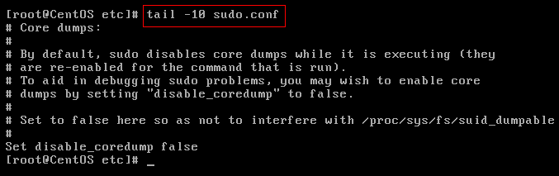

**注意：命令 tail -f 文件 可以对某个文件进行动态监控，例如tomcat的日志文件， 会随着程序的运行，日志会变化，可以使用tail -f catalina-2016-11-11.log 监控 文 件的变化**